Maths CM - Leçon de numération – Les fractions - Page 1

Les fractions

A quoi ça sert, les fractions ?
En français, fraction signifie « morceau » ou « partie ».
Ainsi, une fraction d'une pizza, c'est un morceau, une part de cette pizza.
Fractionner quelque chose signifie le mettre en morceaux.


Exemple :
Maman te demande combien tu veux de pizza. Tu ne veux pas manger une
pizza entière (une unité), tu demandes à ta maman qu’elle coupe la pizza en 4
et qu’elle t’en donne un morceau. Maman te dit : « Voilà un quart de pizza ! ».

Maman vient d’utiliser une fraction !

Les fractions servent donc à exprimer une part d’une quantité (unité) que l’on a coupée en parts égales.

Comment exprimer une quantité à l’aide d’une fraction ?

Exemple 1 : le gâteau.

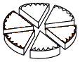 | Montrons l'exemple avec 1 gâteau, qui représente l'unité.  Tout d'abord, on découpe le gâteau en 6 parts égales.
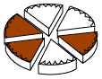 | Mon frère, ma sœur et moi prenons chacun une part, ce qui fait 3 parts sur les 6 parts disponibles au départ.  On peut écrire que nous avons pris 3 (trois sixièmes) du gâteau.  6

C’est ce que l’on appelle une fraction.

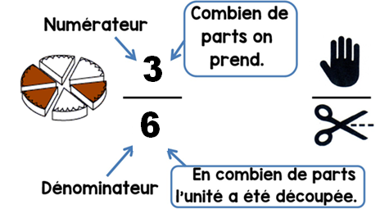

Maths CM - Leçon de numération – Les fractions - Page 2

Exemple 2 : la droite graduée
Voici une droite graduée ; l'unité de graduation correspond à l'espace entre 0 et 1 (ou entre 1 et 2, ou 2 et 3 puisqu'ils sont identiques).
Si l'on partage l'unité en 10, chaque graduation correspond à un dixième de l'unité (cette quantité est représentée par la fraction 1 ).
10

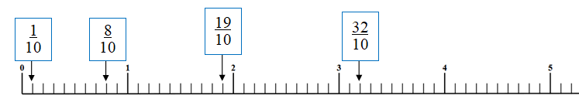

1 et 8 sont plus petits que l’unité.
10 10

19 et 32 sont plus grands que l’unité.
10 10

19 = 1 + 9 1 < 19 < 2
10 10 10

32 = 3 + 2 3 < 32 < 4
10 10 10

Comment lire et écrire des fractions ? (à colorier)

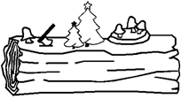  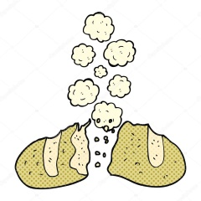 |  | 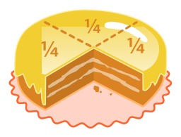 | 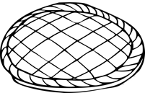 | 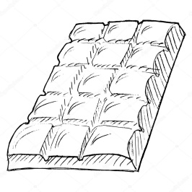
1  2  un demi | 2  3  deux tiers | 3  4  trois quarts | 4  5  quatre cinquièmes | 7  15  sept quinzièmes

Entraînement – Page 1

1* - Ecris en chiffres : | 2* - Ecris en lettres :
  a | deux tiers
  b | un demi
  c | deux quarts
  d | neuf dixièmes
  e | quatre cinquièmes
  a | 6  3
  b | 12  7
  c | 3  9
  d | 3  4
  e | 5  2

3* – Entoure la fraction dont le dénominateur est 4. | 4* – Entoure la fraction dont le numérateur est 7. | 5* - Complète.  Dans une unité il y a  ….. cinquièmes.  Dans une unité il y a  ….. quarts.
  4  7 | 3  4 | 8  7 | 7  12
  4  7 | 3  4 | 7  4 | 9  12

6* - Colorie la partie demandée de chacun de ces objets :

  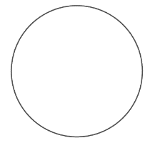
  1  2 | 3  4 | 3  8
  7  8 | 1  2
5  6 | 1  4 | 2  3

7* - Indique quelle est la fraction de la surface totale coloriée :

 |  | 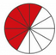 | 

Entraînement – Page 2

8* - Ecris les fractions qui correspondent aux lettres (** de 2 façons si tu peux).

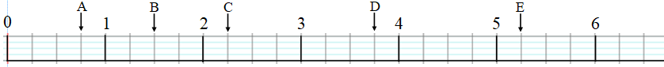

A | B | C | D | E

9 – Construis, sur une feuille de cahier, des droites graduées pour pouvoir placer les fractions suivantes :

- | *  1ère droite | 1  6 | 3  6 | 5  6 | 12  6 | 17  6

- | **  2ème droite | 2  5 | 1 + 3  5 | 2 + 1  5 | 10  5 | 3 + 2  5

10*– Extrais la partie entière de chaque fraction :

Exemple : 19 = 5 + 5 + 5 + 4 = 1 + 1 + 1 + 4 = 3 + 4
Exemple : 15 = 5 + 5 + 5 + 5 = 1 + 1 + 1 + 5 = 3 + 5

17 =  2 | 57 =  6
35 =  4 | 60 =  9

11** - Encadre les fractions suivantes.

< 21 <  6 | < 13 <  7 | < 27 <  5 | < 30 <  8

12* – Voici les parts de tarte consommées au cours d’un goûter. Ecris à quelle quantité cela correspond.

La quantité est :

Cahier de classe – Page 1
Les fractions

1* - Ecris en chiffres : | 2* - Ecris en lettres :
  a | un demi
  b | neuf dixièmes
  c | quatre tiers
  d | six huitièmes
  e | deux quarts
  a | 3  4
  b | 8  2
  c | 1  3
  d | 7  5
  e | 4  9

3* – Entoure la fraction dont le numérateur est 5. | 4* – Entoure la fraction dont le dénominateur est 9. | 5* - Complète.  Dans une unité il y a  ….. sixièmes.  Dans une unité il y a  ….. dixièmes.
  4  5 | 5  10 | 6  9 | 9  3
  4  5 | 5  10 | 6  9 | 9  3

6* - Colorie la partie demandée de chacun de ces objets :

  2  4 | 1  2 | 7  8
  3  4 | 5  6
5  6 | 1  2 | 2  3

7* - Indique quelle est la fraction de la surface totale coloriée :

 |  | 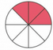 | 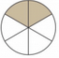

Cahier de classe – Page 2

8* - Ecris les fractions qui correspondent aux lettres (** de 2 façons si tu peux).

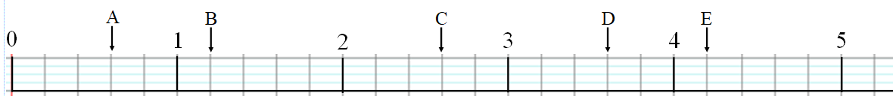

A | B | C | D | E

9 – Construis, sur une feuille de cahier, des droites graduées pour pouvoir placer les fractions suivantes :

- | *  1ère droite | 1  4 | 5  4 | 8  4 | 12  4

- | **  2ème droite | 2  6 | 1 + 3  6 | 2 + 4  6

10*– Extrais la partie entière de chaque fraction :

17 =  4 | 20 =  3
50 =  6 | 58 =  8

11** - Encadre les fractions suivantes.

< 30 <  4 | < 45 <  6 | < 42 <  5 | < 48 <  9

12* – Voici les parts de tarte consommées au cours d’un goûter. Ecris à quelle quantité cela correspond.

La quantité est :

Evaluation de mathématiques – Les fractions – Page 1
Signature :

NA | PA | A | Prénom : …………………………. …….. / …….. / 20 . .  Evaluation * aménagée ** ordinaire
 |  |  | Maîtriser les fractions.

1* - Ecris en chiffres : | 2* - Ecris en lettres :
  a | trois demis
  b | un quart
  c | deux cinquièmes
  d | sept tiers
  a | 6  10
  b | 3  4
  c | 2  3
  d | 1  2

3* – Entoure la fraction dont le dénominateur est 4. | 4* – Entoure la fraction dont le numérateur est 2. | 5* - Complète.  Dans une unité il y a  ….. quarts.  Dans une unité il y a  ….. huitièmes.
  8  2 | 2  7 | 4  5 | 7  4
  8  2 | 2  7 | 4  5 | 7  4

6* - Colorie la partie demandée de chacun de ces objets :

  3  4 | 1  2 | 6  8
  2  3 | 4  6
2  6 | 1  2 | 7  8

7* - Indique quelle est la fraction de la surface totale coloriée :

 |  |  | 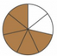

Evaluation de mathématiques – Les fractions – Page 2

8* - Ecris les fractions qui correspondent aux lettres (** de 2 façons si tu peux).

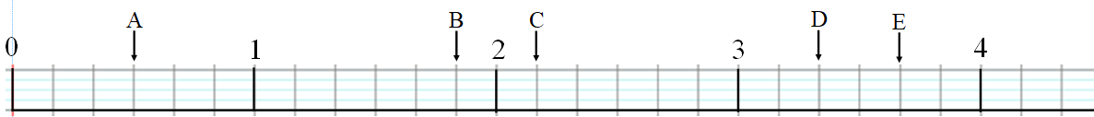

A | B | C | D | E

9 – Construis, sur une feuille de classeur, des droites graduées pour pouvoir placer les fractions suivantes :

- | *  1ère droite | 1  5 | 7  5 | 10  5 | 13  5

- | **  2ème droite | 3  4 | 2 + 1  4 | 3 + 2  4

10*– Extrais la partie entière de chaque fraction :

17 =  5 | 39 =  6
83 =  9 | 41 =  8

11** - Encadre les fractions suivantes.

< 30 <  7 | < 51 <  6 | < 47 <  5 | < 49 <  9

12* – Voici les parts de tarte consommées au cours d’un goûter. Ecris à quelle quantité cela correspond.

La quantité est :

